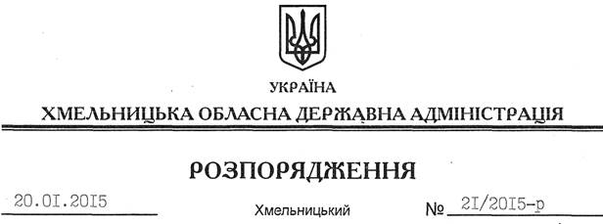

Про припинення договору оренди земельної ділянки

На підставі статей 6, 21, 39 Закону України “Про місцеві державні адміністрації”, статей 17, 120, 122, 141 Земельного кодексу України, статті 31, Закону України “Про оренду землі”, розглянувши клопотання ТОВ “Холдингова компанія “Базалія” та подані матеріали:

1. Припинити шляхом розірвання за згодою сторін дію договорів оренди землі від 01.04.2011 року, укладених між Теофіпольською районною державною адміністрацією та товариством з обмеженою відповідальністю “Холдингова компанія “Базалія”, зареєстрованих у відділі Держкомзему у Теофіпольському районі від 17.04.2011 року за № 682475534000029 площею 0,1994 га (кадастровий номер 6824755300:02:011:0156) та від 17.04.2011 року № 682475534000030 площею 7,0519 га (кадастровий номер 6824755300:02:011:0155).
2. Теофіпольській районній державній адміністрації забезпечити в установленому порядку державну реєстрацію припинення договорів оренди, зазначених у пункті 1 цього розпорядження.
3. Відділу Держземагентства у Теофіпольському районі внести відповідні зміни в земельно-облікові документи.
4. Контроль за виконанням цього розпорядження покласти на заступника голови облдержадміністрації відповідно до розподілу обов’язків.

Перший заступник
голови адміністрації О.Симчишин

